Проект «Русская Арктика и Антарктида»
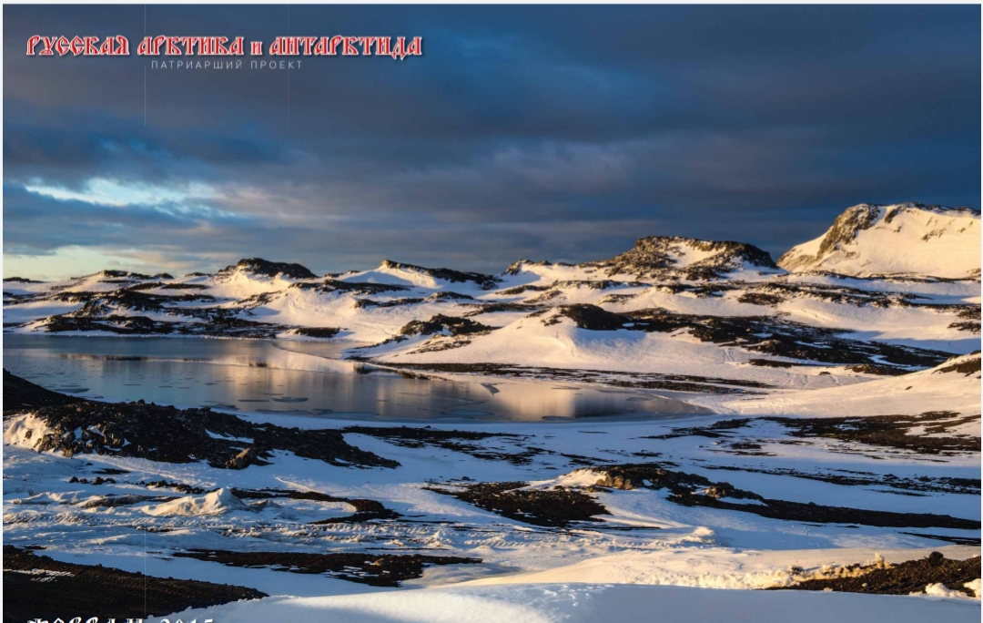
Сегодня большую актуальность имеет изучение Северных районов нашей страны и загадочных территорий самого холодного материка нашей планеты. В пределах проекта «Русская Арктика и Антарктида» изучается побережье Северного Ледовитого океана, проводятся экспедиции на острова Заполярья, на Северный полюс, в Антарктиду. Проходят конференции с участием Русского географического общества, Ассоциации Полярников, Государственного океанографического института и других служб, где разрабатываются проекты исследования, использования и сохранения уникального мира русского Севера. В этих конференциях и исследованиях принимает активное участие наша православная церковь. В местах работы полярников воздвигаются храмы и церкви, был освящен Северный морской путь:
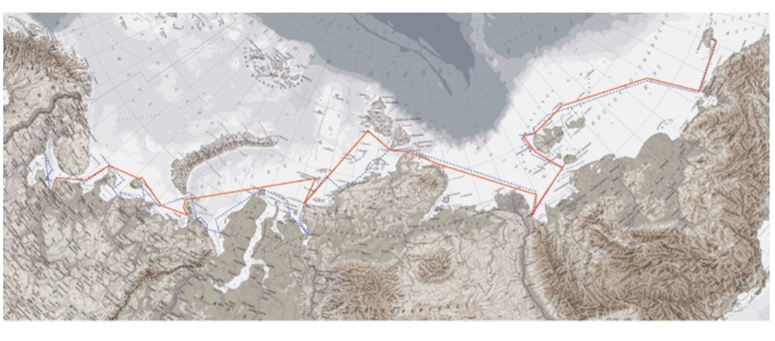
История освоения Арктики является замечательным примером самоотверженности и героизма наших полярников. Исторически все великие события освещались церковью. В местах нового освоения устанавливались кресты. Русский народ глубоко христианской веры, и это придаёт энтузиазма и сил нашим северным героям.
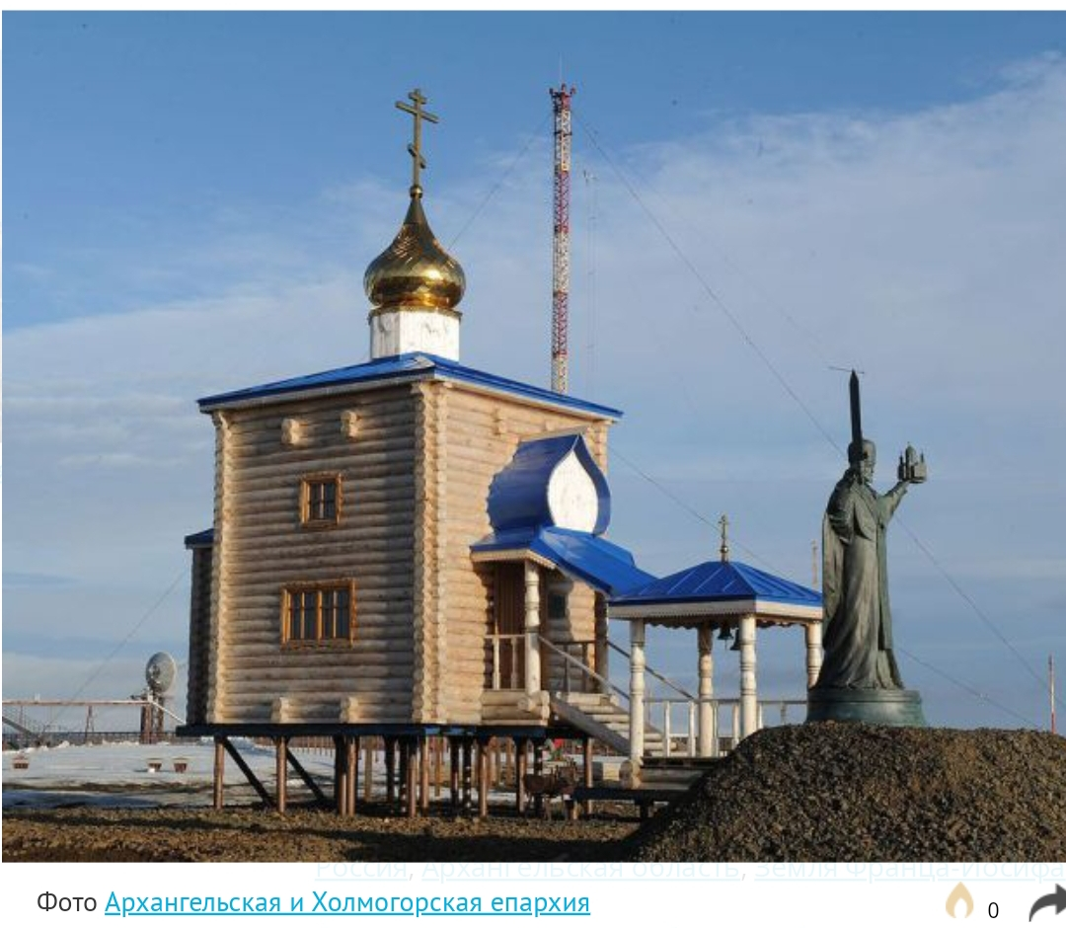
Жизнь в районах Крайнего Севера очень сурова, местные жители здесь живут по совершенно другим законам, у них иначе сформировались культура и образ жизни. Те, кто живут за полярным кругом от 3 до 5 месяцев в году не видят солнца, что закаляет их характер и делает его более суровым. Что касается работы полярных исследователей - она крайне тяжела. Чтобы начать рабочий день, они должны полностью экипироваться в специальные термокостюмы и в течение нескольких часов находиться в условиях низких температур, переносить тяжёлое сложное оборудование на большие расстояния. В таких условиях люди должны быть сильными духом и иметь непоколебимую веру своё дело и в то, что у них всё получится. В этом им помогает наша православная церковь, поддерживает дух и веру полярников, помогает им быть сильными и непоколебимыми.
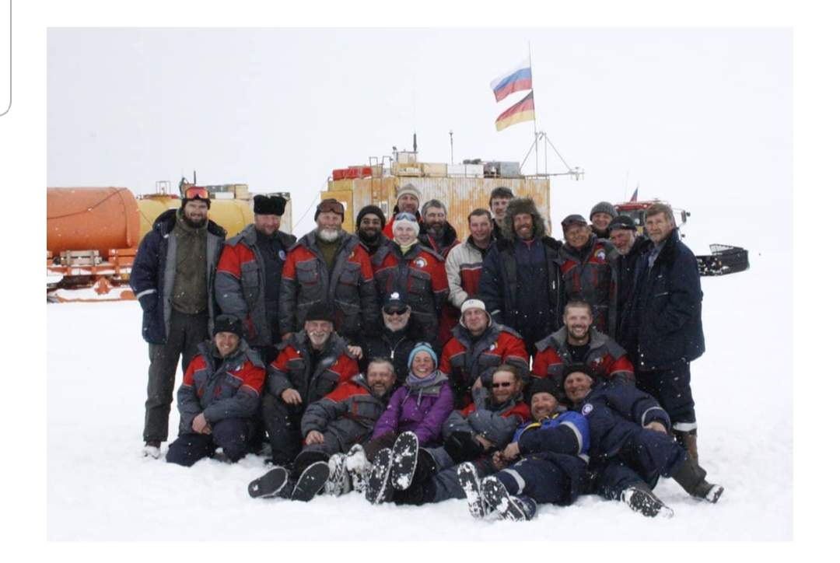
Патриарший проект русская Арктика и Антарктида - это великое дело возрождения русской Арктики и её становления как важного северного региона России и мира. Участвуя в конференциях и исследованиях Крайнего Севера, наша церковь возводит храмы и часовни в самых суровых уголках Крайнего Севера, принимает работников и местное население для бесед в своих стенах, поддерживая их в этих тяжелейших условиях заполярной жизни.
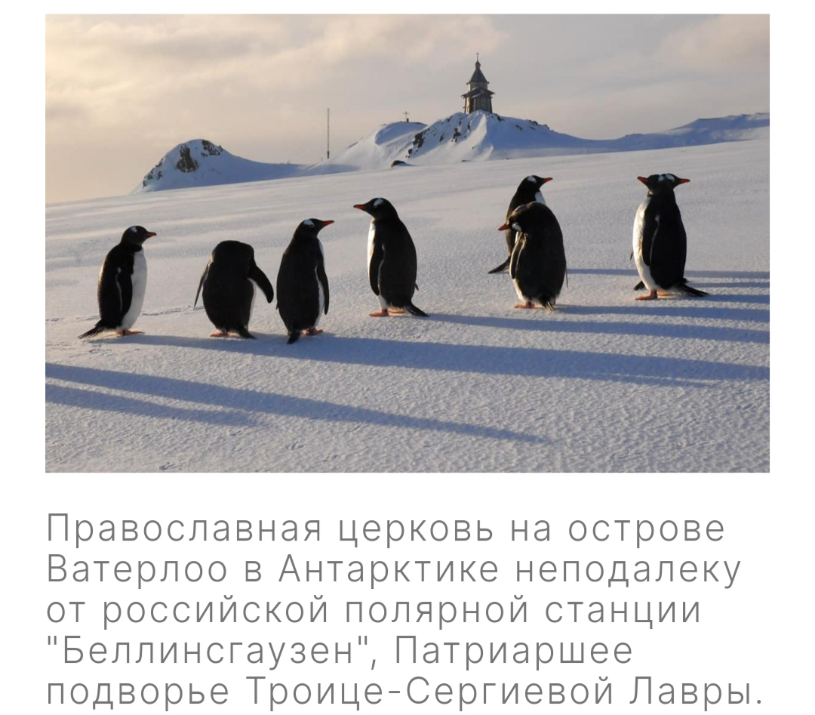

Несомненно, совместное дело не может не быть эффективным и духовно наполненным!

 |  |  |  |  |  |  | 8 |  |  |  | 9
 |  |  |  |  |  | 1 |  |  |  |  |  |  |  | 10
 |  |  |  | 7
2
 |  |  |  |  |  |  |  |  |  |  |  |  | 3
 |  | 4 | 11
 |  |  |  |  |  |  |  | 5/13 |  | 14
 |  |  |  |  | 12
 |  | 6
Кроссворд Русская Арктика и Антарктида
По горизонтали:  1. средство перемещения в северных морях (ледокол)  2. самый большой город за полярным кругом (Мурманск)  3. средство перемещения по суше в Арктике (упряжка)  4. самая северная и южная точка Земли (полюс)  5. плавучая ледяная глыба (Айсберг)  6. что окружает Южный Полюс (материк) | По вертикали:  7. северный морской ,,единорог,, (нарвал)  8. самый северный город России (Певек)  9. работник севера изучающий природу и особенности этого региона (полярник )  10. группа близко расположенных островов (архипелаг)  11. окружает северный полюс (океан)  12. самый сильный обитатель Арктики (медведь)  13. северный регион России (Арктика)  14. световое явление в Арктике (сияние)
Результаты проектной деятельности:
